
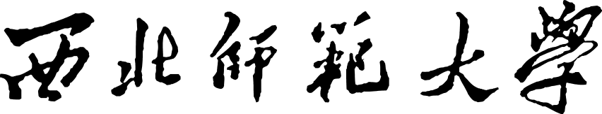

基于深度学习的银行卡号识别系统软件系统设计
说明书

团队名称： 佩琪小分队
组 长： * 诚 30109
组 员： *作朝 30133
组 员： *云云 30118
组 员： *婷婷 30140

目 录
一、引言 4
1.1编写目的 4
1.2读者对象 4
1.3参考文献 4
二、 概述 5
2.1项目背景 5
2.2设计约束 6
2.3运行环境 6
2.4条件与限制 7
三、数字识别仿真研究 7
3.1意义和难点 7
3.2实验内容及结果 8
3.3.1SVD数据压缩 12
四、总体设计 13
4.1系统结构 13
4.2功能模块设计概述 15
4.2.1图像识别 15
4.2.2图像处理和分析技术介绍 15
4.2.3图像处理核心工具列举 15
4.2.4.图像分割 17
4.2.5模式识别 18
4.2.6模式与特征概念简介 18
4.2.7分类器设计简介 19
五、数据库设计概述 20
5.1数据库环境说明 20
5.2 E-R图 21
5.3 数据字典 21
5.4逻辑模型 22
六、用户界面设计概述 22
6.1 用户界面设计原则 22
6.2 一般交互原则 23
6.3信息显示原则 23
6.4数据输入原则 23
七、软件重用方案 24
7.1知识重用方案 24
7.2方法和标准的重用方案 25
7.3软件成分的重用方案 25
7.4类构件实现软件重用方案设计 26
八、接口设计 27
8.1用户接口 27
8.2外部接口 27
8.3内部接口 27
九、运行设计 28
9.1运行控制 28
9.2运行时间 28
十、系统出错处理设计 28
10.1出错信息 28
10.2补救措施 28
10.3系统维护设计 28

1.1编写目的
据需求分析阶段确定的功能设计软件系统的整体结构、划分功能模块、确定每个模块的实现算法以及编写具体的代码，形成软件的具体设计方案

1.2读者对象
用户、系统开发人员、系统测试人员和系统维护人员。

1.3参考文献
- R. Collobert, K. Kavukcuoglu, and C. Farabet. A matlab-like environment for machine learning[C]. BigLearn, NIPS Workshop, number EPFL-CONF-192376, 2011.
- C. Burges. A tutorial on support vector machines for pattern recognition[J].Knowledge Discovery and Data Mining, ,1998,2:1–47.
- Jackson, J. E. A User's Guide to Principal Components Analysis[M]. John Wiley & Sons, NY.1991.
- 周品 等. MATLAB数字图像处理[M]. 清华大学出版社.2012.8
- 刘刚 等. MATLAB数字图像处理[M]. 机械工业出版社.2010.7
- 张德丰. MATLAB数字图像处理（第2版）[M].机械工业出版社.2012.3
- 杨淑莹. 图像识别与项目实践——VC ++、MATLAB技术实现[M]. 电子工业出版社.2014.5
- 冈萨雷斯等. 数字图像处理（第三版）[M].北京，电子工业出版社.2011.6
- 杨淑莹，张桦. 模式识别与智能计算[M].北京 电子工业出版社,2015.4
- 张铮，王艳平，薛桂香等. 数字图像处理与机器视觉[M]. 北京，人民邮出版社.2010.4
- 章毓晋.图像处理（第三版）[M].北京，清华出版社.2012
- 章毓晋.图像分析（第三版）[M].北京，清华出版社.2012
- 章毓晋.图像理解（第三版）[M].北京，清华出版社.2012
- 刘维.精通MATLAB与C/C++混合程序设计（第4版）[M].北京，北京航空航天大学出版社. 2014.10
- 孙明，孙红.数字图像理解与智能技术[M].北京，电子工业出版社

概述

2.1项目背景
近年来,随着互联网时代高潮的来临,移动支付以及手机银行业务的办理变得越来越普遍,人们可以在网上办理各种业务。当办理这些业务时,便直接涉及到手机端个人账号与银行卡绑定的问题。目前，银行卡识别在如下各行业中已经有了广泛应用:
（1）移动产业
在银行的移动产业服务领域内,为了体现“客户至上”这一理念,又或者为了开拓自己的市场,越来越多的银行开始涉足人事专员上门服务这一业务。例如，现在很多银行为了普及自己公司内的信用卡使用率，会让业务员上门推荐并办理手续。在手续的办理过程中，不可避免会涉及客户身份证号、银行卡号的输入等问题。在常规的手动输入过程中,不仅费时费力，还会降低业务员的办事效率。
（2）手机银行
由于网络的快速发展，使得许多银行业务网上办理成为可能，因此手机银行逐渐普及。例如，现在若去银行网点开卡，出卡完成后的激活环节则是根据工作人员的引导去下载银行手机端APP，然后按照步骤激活。在此环节中，只有完成银行卡的绑定才能执行其他步骤，绑卡过程中手动输入比较麻烦,若遇到年龄大的客户去办理此业务更是费时费力。若此时加入银行卡的自动识别功能,不仅能节省客户的时间还能提高工作人员的工作效率。
（3）第三方支付
现如今，越来越多的人出门不再选择现金支付,而是手机支付方式，例如支付宝、微信等方式。但是,使用第三方支付的前提是用户必须已绑定银行卡，在绑定过程中,若手动输入十多位的卡号，会涉及到需反复核对的问题，以免出错,这又导致了用户体验差这一问题。
受支付宝 APP的启发，越来越多行业的商家也希望能在自身的工作系统中配备银行卡的自动识别功能，例如:证券公司为客户开户、保险公司车险用户赔付等等。因此,实现对银行卡的自动识别功能不仅有巨大的商业价值，而且还具有更加深远的意义。

2.2设计约束
随着数字图像处理技术的发展和实际应用的需求，许多问题不再要求计算机只输出处理后的图片，而是将经处理的图片再进行分割和描述，并提取主要特征，进而加以判决分类，这种技术就是基于图像的模式识别即图像识别。图像识别技术是利用计算机对图片数据的处理，以模仿人类视觉系统，达到人类所具有的对图片内容进行认识的能力，以代替人去完成某些信息分别和辨别的能力。图像识别属于当代计算机科学研究的重要领域，已经发展成为一个独立的学科。这学科发展相当迅猛，应用范围越来越广泛，几乎涵盖了所有生产部门。目前，光学字符识别OCR，以及生物特征识别（指纹、人脸和虹膜等）已经在日常生活中广泛应用。光学字符识别（Optical Character Recognition，OCR）的目标是在复杂环境下识别机器读取的字符信息。OCR处理的信息可分为三大类：文字信息识别、数据识别信息和条形码识别信息。生物特征识别则是采用某种技术和手段对人的身份进行标识，从而依据标识对人进行身份识别的技术。最常见的生物特征识别是人脸识别、指纹识别和虹膜识别，这些身份识别方式都是通过人的生物特征实现的，这些特征有不易丢失、不易伪造、易携带、不易破解等优点

2.3运行环境
实验环境平台介绍
本文所有图像识别仿真实验都是以相同平台进行。本文所提到的所有时间复杂度信息都是在本平台上的数据。
表2.1 试验平台信息
CPU | Pentium Ⅳ
内存 | 512MB
硬盘空间 | 以上硬盘剩余空间
输入设备 键盘/鼠标
操作系统 | Windows XP Server以上
数据库 | MySql
开发环境 | Eclipse，IDEA
数据库工具 | Navicat

2.4条件与限制
由于时间比较短，使用计算机不方便以及对于网络编程不熟悉，本系统并没有提供数据的远程访问功能。对信息的保护手段仅限于设置用户级别，以及提供数据文件的备份，比较简单，安全性能有待进一步完善。由于硬件有局限性，电卡以及水卡充值功能可能具体实现有问题，但是可以留下一个接口，等以后硬件完善之后再进行添加。由于系统开发人员较少，后期的维护工作比较难以进行，希望进一步完善。

三、数字识别仿真研究

3.1意义和难点
数字是人类日常生活进行信息交流的重要方式。在财会和邮政等领域，从业者每天都和手写数字打着交道。手写数字识别在邮件分捻、财务票据和大规模数据统计中发挥着巨大作用。OCR（光学字符识别）技术在日常生活中的应用越来越多。手写数字识别是OCR技术的子集。手写数字识别系统具有以下组成部分：1.获取数组图像；2.图像预处理；3.数字特征提取；4.数字识别；
数字的种类虽然很少只有10种，且比划简单。但实际上，由于不同的人书写习惯不同，写出来的数字风格迥异，千差万别。也就是说人类在书写数字时随意性较大书，因此写不规范导致的歧义也很常见。若要将OCR系统应用于财务方面，识别系统的正确率就的达到很高的要求。一般来讲，英文字符中一个字符出错还可以通过上下文猜测其内涵，而阿拉伯数字则不行。找出识别难度大的原因在于一下三点。
（1）笔画简单，某些数字的字型差距不大。
（2）磨损严重，单个数字的变化可能很大。
（3）数字之间没有语义上的相关性，要通过后续处理消除和纠错就很困难了。

3.2实验内容及结果
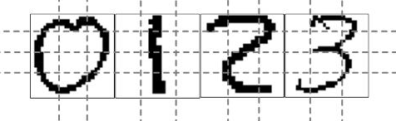
图3.1横竖线交点法
表3.1手写数字识别第一组实验
实验编号 | D1.1 | D1.2
训练集 | 900张  64x64 | 900张  64x64
测试集 | 100张  64x64 | 100张  64x64
特征提取 | 横竖线交点  （横竖各8条交线外加两根对角线） | SVD降维法  压缩到10维
模式识别 | 概率神经网络分类器  spread=0.60 | 概率神经网络分类器  spread=0.24
正确率 | 80% | 91%
计算时间 | 1.60s | 1.82s

第一组实验包含两个实验D1.1和D1.2。需要注意的是这两个实验所用到的训练集和测试集都来自于MNIST数据库。MNIST数据库本身是28x28的黑白图片，我们实验里经过调整为64x64定格且保存原数据长宽比。
讨论：本次实验在于比较两种特征提取方案，实验中我们发现SVD数据压缩法有一定优势。SVD降维方法可以参看附录五。
思考：对于手写识别来讲，图片本身并不复杂，且我们采用的都是二值图片，或许对于原始数据量本来就不大的情况直接使用降维算法对原始数据进行压缩或许是较好的方法。
表3.2手写数字识别第二组实验
实验编号 | D2.1 | D2.2 | D2.3
训练集 | 60000张  28x28  MNIST的训练集部分 | 10000张  28x28  MNIST的训练集部分 | 60000张  28x28  MNIST的训练集部分
测试集 | 10000张  28x28  MNIST的测试集部分 | 10000张  28x28  MNIST的测试集部分 | 10000张  28x28  MNIST的测试集部分
特征提取 | SVD降维法  压缩到10维 | SVD降维法  压缩到30维 | AutoEncoder  训练参数
模式识别 | 概率神经网络分类器 | 概率神经网络分类器  spread=0.27 | Softmax  训练参数
正确率 | - | 95.4% | 96.0%
计算时间 | - | 39.36s | train Autoencoder1  810.883575 s  trainAutoencoder2  174.059942 s.  trainSoftmaxLayer  22.145107 s.
第二组的实验数据直接来自于MNIST数据库。MNIST数据库本身提供28x28的二值图像，MNIST数据库本身就分为60000张图片训练集和10000万张图片的测试集。
实验D2.1和实验D1.2方法类似。都要对整个大矩阵进行SVD分解，详见附录五。但在实验D2.1中会产生60000x60000的结果造成了此算法无法实现。于是我们减少了训练集进行了实验D2.2
实验D2.3采用了深度神经网络采用了三张神经网络来完成特征提取和模式识别。特征提取使用了两张AutoEncoder神经网络来压缩数据，最后形成50维的数据交给softmax层神经网络分类。
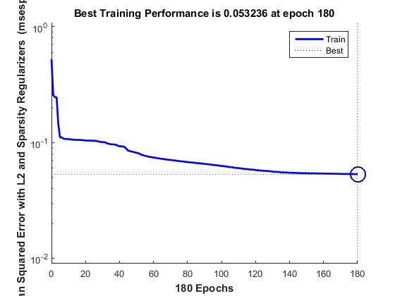
图3.2学习曲线，横坐标为训练周期，纵坐标为均方误差

图3.2为D2.3实验结果统计图，绿色部分为正确分类。红色部分为错误部分，其中错误率最高的情况为”9错认为4”。
D3主要实现一个完整的图像识别系统，能将输入的图片中的数字输出识别出来。
表3.3典型输入输出
典型输入 | 典型输出
一张包含多个数字的图片，例如下图。  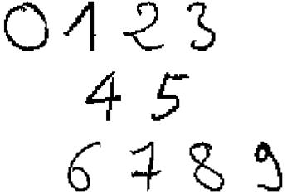 | 文本：  0123  45  6789
这样一个图像识别系统包含三个部分：1.图像分割2.特征提取3.模式识别。
3.3图像分割
图像分割第一步是按行分割，第二部是每行数字分割。
按行分割实现方法：(1)对输入的二值图片多余的边缘进行裁剪；（2）按行扫描，遍历每一行的像素并求和，若和值为零则此行结束。
按行分割结果：

图3.6第一行

图3.7第二行

图3.8第三行
每行数字分割实现方法：（1）找到每行的连通域个数，每个连通域点集的坐标; (2)根据连通域坐标的最大最小值切割出单个连通域。

图3.9数字分割结果

3.3.1SVD数据压缩
这里使用和实验D2.2完全相同的方法和数据集合，并为每个数字准备了90个训练样本。本法实现方法：（1）将每个64x64样本按顺序排列成4096x1的向量；（2）9000个4096x1的样本向量拼接成为一个4096x900的大矩阵A；（3）对这个大矩阵进行SVD操作得到特征向量矩阵U；（4）再将每个样本向量向U中某几行上投影得到几个投影值从而得到特征空间。这个方法可以参看附录五。
3.3 模式识别
采用和D1.2完全相同的分类方法——PNN
整个程序的流程图如下图所示。

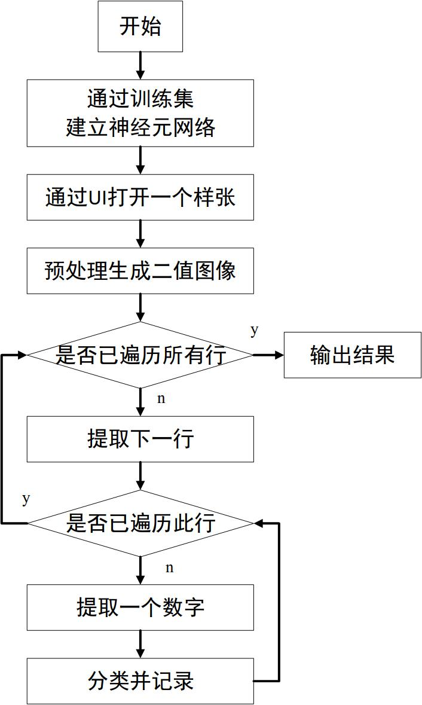
图3.10 程序流程图

四、总体设计

4.1系统结构
MVC全名是Model View Controller，是模型(model)－视图(view)－控制器(controller)的缩写，一种软件设计典范，用一种业务逻辑、数据、界面显示分离的方法组织代码，将业务逻辑聚集到一个部件里面，在改进和个性化定制界面及用户交互的同时，不需要重新编写业务逻辑。MVC被独特的发展起来用于映射传统的输入、处理和输出功能在一个逻辑的图形化用户界面的结构中。
Model（模型）是应用程序中用于处理应用程序数据逻辑的部分。
通常模型对象负责在数据库中存取数据。
View（视图）是应用程序中处理数据显示的部分。
通常视图是依据模型数据创建的。
Controller（控制器）是应用程序中处理用户交互的部分。
通常控制器负责从视图读取数据，控制用户输入并向模型发送数据。
MVC 分层有助于管理复杂的应用程序，因为您可以在一个时间内专门关注一个方面。例如，您可以在不依赖业务逻辑的情况下专注于视图设计。同时也让应用程序的测试更加容易。
B/S结构（Browser/Server，浏览器/服务器模式），是WEB兴起后的一种网络结构模式，WEB浏览器是客户端最主要的应用软件。这种模式统一了客户端，将系统功能实现的核心部分集中到服务器上，简化了系统的开发、维护和使用。客户机上只要安装一个浏览器，如Netscape Navigator或Internet Explorer，服务器安装SQL Server、Oracle、MYSQL等数据库。浏览器通过Web Server 同数据库进行数据交互。
第一层是浏览器，即客户端，只有简单的输入输出功能，处理极少部分的事务逻辑。由于客户不需要安装客户端，只要有浏览器就能上网浏览，所以它面向的是大范围的用户，所以界面设计得比较简单，通用。
第二层是WEB服务器，扮演着信息传送的角色。当用户想要访问数据库时，就会首先向WEB服务器发送请求，WEB服务器统一请求后会向数据库服务器发送访问数据库的请求，这个请求是以SQL语句实现的。
第三层是数据库服务器，他扮演着重要的角色，因为它存放着大量的数据。当数据库服务器收到了WEB服务器的请求后，会对SQL语句进行处理，并将返回的结果发送给WEB服务器，接下来，WEB服务器将收到的数据结果转换为HTML文本形式发送给浏览器，也就是我们打开浏览器看到的界面。
在 B/S 结构下的该银行卡识别系统大致可以划分为以下模块：
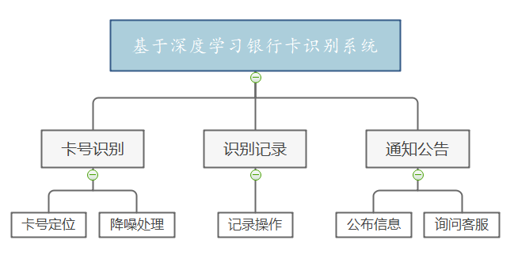图4.1 系统结构图

4.2功能模块设计概述

4.2.1图像识别
图像识别是一种针对图像的模式识别。人类具有对各种事物和现象进行分析、描述和判断的能力，而图像识别就是通过输入图像使计算机拥有类似自动分析事物的能力。图像识别贯穿了图像处理、图像分析和模式识别三个不同层次。本章将从这三个方面来简单介绍这些技术。总的来讲，图像处理是从原始图像到处理后图像的处理过程；图像分析是从图片到目标表达的过程，这些目标最终是以特征的形式提取表现出来的；模式识别是从目标表达到分类和辨别的过程。

4.2.2图像处理和分析技术介绍
图像识别的过程中少不了运用图像处理和分析的很多知识。图像处理的目的就是将输入图像处理成输出图像，从而达到图像增强、图像恢复等目的。图像识别需要对样本图片进行一定的图像处理，为之后的图像分割、特征提取做准备。

4.2.3图像处理核心工具列举
1.灰度变化
（1）灰度映射（图像求反、对比度增强和动态范围压扩）
（2）直方图变化（直方图均衡化和直方图规定化）
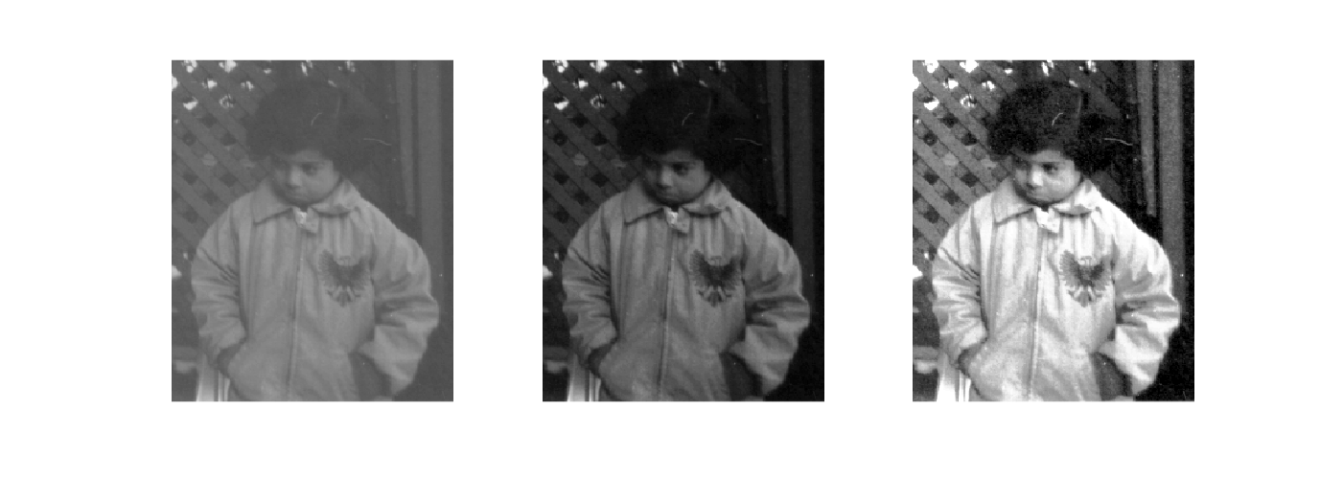
图4.2: 从左到右分别是原图、动态范围扩展结果和直方图均衡化结果
2.模板操作
模版操作把局部信息为依据，二维卷积（模版卷积）为工具，实现图像处理的多种目标。它可以实现线性滤波与锐化、非线性滤波与锐化、局部直方图增强等。其中基于梯度算子的锐化还可用于边缘检测。
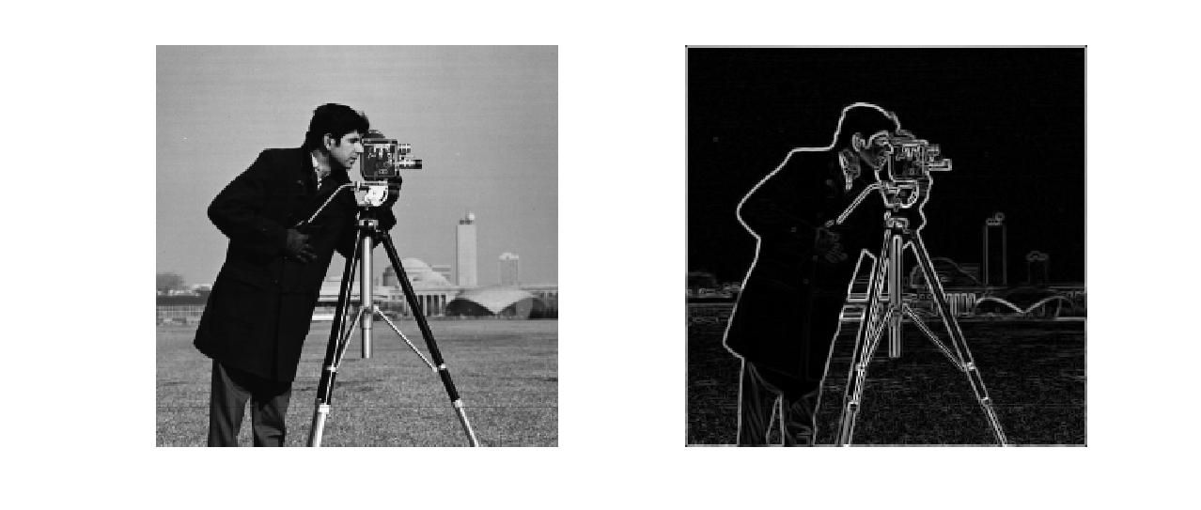
图4.3左图为原始图像cameraman；右图为利用正交梯度算子进行边缘检测。
3.变换域操作
变化域操作就是将图像从最开始的空间域变换到另一个域比后，进行一定操作后实现图像处理的目的。比如最常见的例子就是频域滤波。
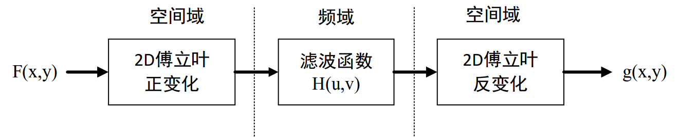
图4.4频域滤波过程示意图


图4.5从左至右依次是原始图像、原始图像频谱图、滤波函数空域图和滤波后图片
4.图像消噪与恢复
与模板操作和频域操作相比，消噪与恢复更像是一种目的。模板操作和频域操都是消噪与恢复的重要工具。
5.放射变换
放射变化是一种分别对每个像素重新计算坐标的几何变化，主要包含放缩、旋转、剪切和平移。

4.2.4.图像分割
在图像分析和理解中，很多时候我们只关心图像中的一部分——目标。目标一般对应图像特定的具有独特特性的区域。区别不同目标以及区别目标和背景是进一步分析图像和特征提取的前提。图像分割就是指把图像分成各具特色的区域并提取出感兴趣的目标区域的技术和过程。
边缘检测是所有基于边界的图像分割方法的第一步。最基础的边缘检测算法有正交梯度算子、二阶导数算子、阀值化等。常用典型的分割技术有SUSAN检测算子法、分水岭分割法、聚类法等。图2.1就是利用正交梯度算子进行边缘检测的
1.图像表达
图像表达就是要对图像中的目标采取合适的数据结构来进行表达。根据不同的目标图像选择不同的方式表达才能构建出合理的特征空间，最终才能使模式识别发挥作用。常见的图像表达主要有基于轮廓的方式和基于区域的方式。
图4.6 图像表达距离：横竖线交点法
上图就是一个手写数字目标表达的例子，图中每个数字与三个横线相交，又与两个竖线相交。形成的焦点数量就是每个目标特征，例如对于0来说特征可以表达为交点数量(2,2,2,2,2)。这是一种基于目标像素空间分布的表达方式。
2.数学形态学工具
数学形态学是以形态为基础对图像进行分析的工具，是图像处理和分析的重要工具。它的基本思想是用具有一定形态的结构元素，去量度和提取图像中的对应形状，来实现图像分析和识别的目的。按照处理对象不同，形态学又分成二值形态学和灰度形态学。我们这里主要介绍二值形态学的一些基本工具和典型应用。二值形态学的基本工具有膨胀和腐蚀，这两个基本工具的反复组合和迭代就构筑了形态学的高楼大厦。由膨胀和腐蚀组合起来的工具有开启、闭合和击中-击不中变化等。数学形态学的基本应用有区域凸包、细化、粗化和剪切等，复杂的典型应用有消噪、角点检测和骨架计算等。
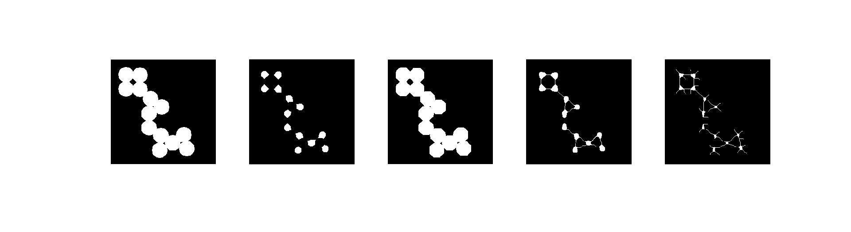
图4.7 从左至右分别是原图像，腐蚀后图像、开启后图像、细化后图像和骨架化图像

4.2.5模式识别
模式识别是图像识别的主要工具和核心难点。人类具有对各种事物和现象进行分析、描述和判断的能力，而模式识别就是使计算机拥有类似自动识别事物的能力。人类对模式的识别在生活中很常见，比如人类能对同类脸上的表情做出判断，像是炒股的人们凭借着市场各种指数和累计的经验能预测未来走势，又或是下棋的两个人对棋局形势的优劣能做出判断。模式识别对人来说是如此的直观、如此的无所不在，对人来说这就是与生俱来的一种能力，然而对于计算机来说却不是那么容易实现。如何让计算机能像人一样具有识别、分类的能力就是模式识别所要研究的。

4.2.6模式与特征概念简介
模式（Pattern）广义的来讲就是一种完美的概念，通常是从某类事物中归纳总结出来的一种认识。举个例子我们要在一群人中找到威猛的壮汉们，这就要求我们之前对壮汉有一定的认识，也就是我们具有壮汉的概念。有了这样的概念我们就有了判断一个人是不是壮汉的工具和切入点。但这对于计算机可并不容易，计算机可不能像我们一样形成一个壮汉的概念。这就涉及到了模式的描述问题了。计算机不懂壮汉甚至不懂人是什么，于是我们就要对观察目标进行描述。我们要描述一个人而且要能让计算机理解就需要使用矩阵的知识。

4.2.7分类器设计简介
在选取好合适的特征后，我们要解决的问题就好似将特征空间中的每个点分成两类——壮汉和非壮汉。我们设计分类算法的过程又叫做分类器设计。在分类器设计设计过程中我们需要一些已经分好类的样品集合来使计算机认识到不同类别的区别，这个样品集合就叫训练集。分类器设计的基本做法就是在训练集的基础上确定分类的判断方法，并通过对未知的测试样本分类情况不断修正或优化分类判断方法。

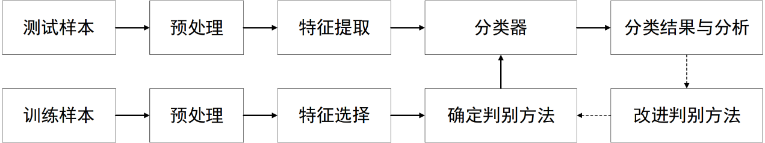
图4.8分类器设计过程示意图
下面介绍下模式识别的常见方法。
1.模板匹配
模板匹配的基本原理很简单，就是使用已知的样本作为模板，与测试样本进行比较，从而识别目标。将待分类的样品与每类的一个或者多个标准模板进行比较，看跟哪个类的模板匹配程度好，这样就能为测试样本分类了。匹配识别需要计算测试样品与各个模板的相似程度，并寻找最相似模板。假如是人脸识别，对于每一个测试样本，都需要计算这个测试样本到每个模板的距离。在模板数量很大时，这个缺点越明显。因此，虽说近邻法判决在原理上很简单，但是计算量很大。模板匹配主要应用于对图像中对物像位置的检测，运动物体跟踪等。模版匹配的另一个缺点是由于匹配的点很多，虽然理论上可以达到最优解，但在实际中却很难做到。
2.判别函数
设计判别函数的形式有两种：基于概率统计的分类法和几何分类法。
（1）基于概率统计的分类法
这种方法需要使用到贝叶斯决，策决策者虽不能控制客观因素的变化，但却掌握其变化的可能状况及各状况的分布概率，并利用期望值即未来可能出现的平均状况作为决策准则。要使用贝叶斯决策就需要得到关于样本的总体分布，包括各类的先验概率以及各类条件概率函数，计算的出样品的后验概率，并以此作为产生判别函数的必要数据，设计出相应的判别函数与决策面。这种分类器对特征空间的各类样品分布已经很清楚，一旦测试样本特征向量已知，就可以确定样品X对各类的后验概率，也就可以按照一定准则进行分类了。
（2）基于几何的分类法
在完成特征选取后，每个模式的特征全部量化为每一维的坐标值，这就使得每个特征变为了特征空间上的一个点。几何分类法就是要在不同的模式点之间找到一些分界面，以分离不同类的点集。几何分类的分类函数即是分开不同类的点集合。
3.神经网络
人工神经网络是种对生物神经系统的模拟的算法。它将若干个神经元（处理单元）通过一定互连模型连接成一个网络，这个网络通过一定的机制可以模仿神经系统的动作过程，已达到分类的目的。这种分类法最大的特点是对带识别目标不需要进行深入的了解和分析，具有一定智能化处理的特点，特别适用于处理需要考虑多种因素和条件的、不精确和模糊信息处理问题。
神经网络可以看作是输入空间到输出空间的一个非线性映射，它通过调整权重和阀值来“学习”或者发现输入输出之间的关系。优点是可以处理一些环境信息非常复杂，背景知识还不完备，推理规则还不明确的问题，允许样品有较大的缺损和畸变。缺点是目前能识别的模式类还不够多，模型在不断丰富和完善中。
4.聚类法
上述分类方法都是利用了已分类的样本来构造分类器。聚类法则不然，不需要了解一批样本中的模式和概率分布，唯一的分类根据就是测试样品本身。利用样品本身的特性区别来构造分类器，这种分类也被称作无监督分类。
在不了解每类模式特征的情况下，仅仅利用某种相似性量度和归类准则，把特征相似的测试样品归为一类。

五、数据库设计概述

5.1数据库环境说明
- 数据库系统：MySQL

5.2 E-R图
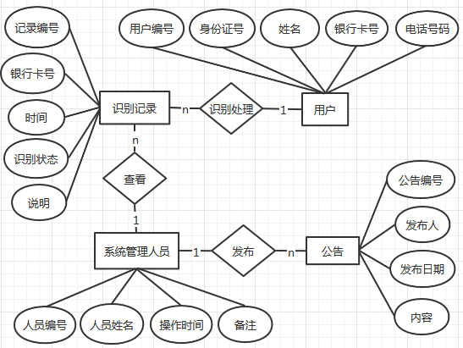
图5.1E-R图

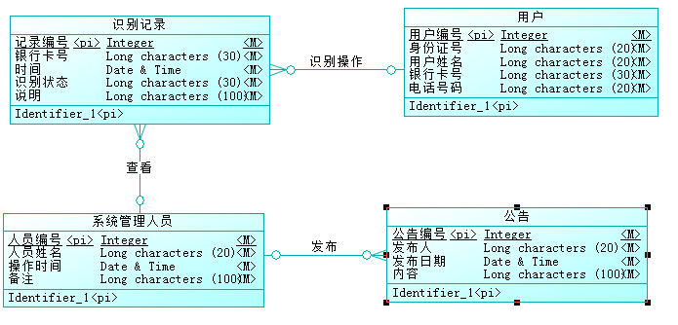

5.3 数据字典
用户表
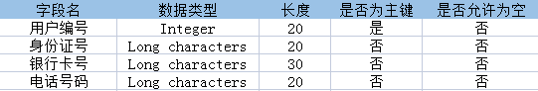
识识别记录表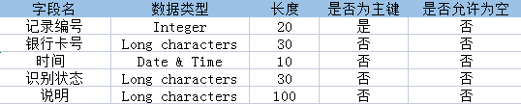系系统统管理人员表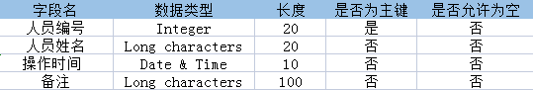

5.4逻辑模型
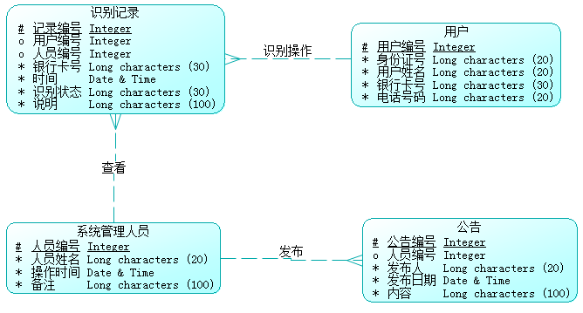

六、用户界面设计概述

6.1 用户界面设计原则
基于本平台开发的应用软件应坚持图形用户界面（GUI）设计原则：
1、界面直观、对用户透明：用户接触软件后对界面上对应的功能一目了然、不需要太多培训就可以方便使用本应用系统。
2、始终强调软件用户是所有处理的核心：用户界面应当由用户来控制应用如何工作、如何响应，而不是由开发者按自己的意愿把操作流程强加给用户。

6.2 一般交互原则
AE系统的应用软件的一般交互遵循以下原则：
1、一致性：菜单选择、数据显示以及其它功能都应使用一致的格式。
2、提供有意义的反馈。
3、执行有较大破坏性的动作前要求确认。
4、在数据录入上允许取消大多数操作。
5、减少在动作间必须记忆的信息数量。

6.3信息显示原则
AE系统的应用软件信息显示遵循以下原则：
1、只显示与当前用户语境环境有关的信息。
2、产生有意义的出错信息。
3、使用缩进和文本来辅助理解。
4、使用窗口分隔/控件分隔不同类型的信息。
5、高效地使用显示器的显示空间。

6.4数据输入原则
AE系统的应用软件数据输入遵循以下原则：
1、尽量减少用户输入动作的数量；
2、维护信息显示和数据输入的一致性；
3、交互应该是灵活的，对键盘和鼠标输入的灵活性提供支持；
4、在当前动作的语境中使用不合适的命令不起作用；
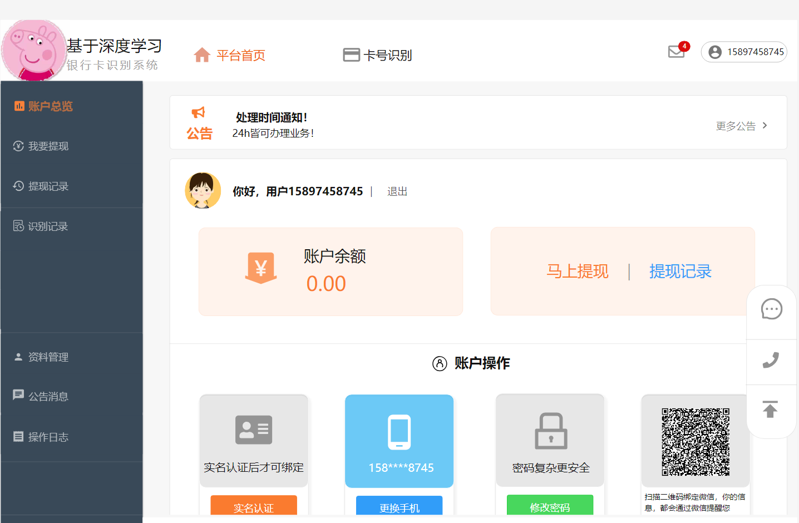

七、软件重用方案

7.1知识重用方案
知识如此珍贵，最好能重复使用：不仅自己使用，也让别人使用。让自己人不用花代价，就可以获得知识。于是，知识传播也变得重要起来。人类的祖先“智人”之所以能够战胜“尼人”，一个重要的原因就是“智人”可以用语言传播知识。设备远程维护最好让设备开发商参与，就是因为他们便于知识复用。我们国家制造业的优势在于市场大——市场大的好处就是便于知识的重用。在有些行业中，企业越来越大。其中重要的“粘合剂”就是知识。
一般来说，知识需要在使用的过程中才能不断丰富、完善。这就叫“从实践中来，到实践中去”。实践多了，才能走向成熟。知识成熟了，使用的风险就小。所以，阿波罗计划拒绝采用不成熟的技术。进入现代工业社会以后，企业都要求按照标准化进行生产。而“标准”就是一种成熟以后固化起来的知识。在智能化的时代，知识可以固化在计算机里，自动地使用知识；可以在互联网上传播，极大地促进知识的重用。知识被重用的次数多了，获得知识的成本就可以被摊平，从而进一步促进知识的产生。而大数据的时代，能够帮助人类方便地获得更多的知识——甚至包括图像识别这样不容易描述的“感性知识”。所以，认识智能化时代的一个角度，是知识经济。
对于本系统，学习过的知识可以得到充分利用，比如数据库，JAVAEE，WEB前端技术等。对于我们软件需求分析以及后期软件开发都有很好的作用。

7.2方法和标准的重用方案
对于本系统，采用面向对象的方法，对于标准的重用，我们采用国家规定的软件开发规范。整体遵守代码规范，对每个人的编码都进行规范化，使得后期维护方便快捷，代码整体结构清晰。定义通用的接口以及方法，使用过程中直接调用即可。

7.3软件成分的重用方案
软件重用分类比较困难，因为软件重用技术众多，一种重用技术可以包括多种重用形式。比如说：框架即可以包括代码级重用，也可以包括设计级重用。有一种分类方法是按照软件重用所应用的领域范围，把重用划分为两种：横向重用和纵向重用。
横向重用是指重用不同应用领域中的软件元素，例如数据结构、分类算法、人机界面构件等。标准函数库是一种典型的原始的横向重用机制。
纵向重用是指在一类具有较多公共性的应用领域之间进行软部品重用。因为在两个截然不同的应用领域之间实施软件重用非常困难，潜力不大，所以纵向重用才广受瞩目，并成为软件重用技术的真正所在。纵向重用活动的主要包括以下几个步骤：
1) 首先进行域分析。根据应用领域的特征及相似性预测软部件的可重用性。
2) 然后进行软部品的开发。一旦确认了软部件的重用价值，即可进行软部品的开发并对具有重用价值的软部品进行一般化，以便它们能够适应新的类似的应用领域。
3) 最后，软部件及其文档即可进入软部品库，成为可供后续项目使用的可重用资源。
在本系统中，在后期编码的过程中，使用调用库函数，实现代码重用，可以大大提高代码的效率。对于编写的源代码、用户界面的设计、数据等都可以重用，比如源代码的编写中，所要用到的一些前端框架，我们就可以结合自身本系统的需求进行分析，然后进行框架整合，这样就减少了我们的编码工作量，有助于加快项目进度。在UI界面中，可以重用之前的原型设计中设计好的界面，对应进行设计，因为已经对原型进行了调研和试用，所以重用原型设计来设计界面，可以保证我们最后研发出来的产品是满足用户审美的，是符合用户需求的。对于数据重用，比如数据库中表的设计，我们可以对逻辑分析中的E-R图进行加工，根据E-R图进行建表等工作，根据逻辑分析设计数据库。

7.4类构件实现软件重用方案设计
利用面向对象技术,可以更方便更有效地实现软件重用。面向对象技术中的“类”,是比较理想的可重用软构件,不妨称之为类构件。类构件有3种重用方式,分别是实例重用、继承重用和多态重用。下面进一步讲述与类构件有关的内容。
类构件的重用方式
实例重用
由于类的封装性,使用者无须了解实现细节就可以使用适当的构造函数,按照需要创建类的实例,然后向所创建的实例发送适当的消息,启动相应的服务,完成需要完成的工作,这是最基本的重用方式。此外,还可以用几个简单的对象作为类的成员创建出一个更复杂的类,这是实例重用的另一种形式。
虽然实例重用是最基本的重用方式,但是,设计出一个理想的类构件并不是一件容易的事情。例如,决定一个类对外提供多少服务就是一件相当困难的事,提供的服务过多会增加接口复杂度,也会使类构件变得难于理解;提供的服务过少,则会因为过分一般化失去重用价值。每个类构件的合理服务数都与具体应用环境密切相关,因此找到一个合理的折衷值是相当困难的。
(2)继承重用
面向对象方法特有的继承性提供了一种对已有的类构件进行裁剪的机制,当已有的类构件不能通过实例重用完全满足当前系统需求时,继承重用提供了一种安全地修改已有类构件,以便在当前系统中重用的手段。
为提高承重用的效果,关键是设计一个合理的、具有一定深度的类构件继承层次结构。这样做有下述两个好处:
1）每个子类在继承父类的属性和服务的基础上,只加入少量新属性和新服务,这不仅降低了每个类构件的接口复杂度,表现出一个清晰的进化过程,提高了每个子类的可理解性,面且为软件开发人员提供了更多可重用的类构件。因此,在软件开发过程中,应该时刻注意提取这种潜在的可重用构件,必要时应在领域专家帮助下,建立符合领域知识的继承层次。
2）为多态重用奠定良好基础
(3)多态重用
利用多态性不仅可以使对象的对外接口更加一般化(基类与派生类的许多对外接口是相同的),从而降低了消息连接的复杂程度,而且还提供了一种简便可靠的软构件组合机制,系统运行时,根据接收消息的对象类型,由多态性机制启动正确的方法,去响应一个一般化的清息,从而简化了消息界面和软构件连接过程。
对于本系统我们使用继承重用，对于面向对象语言来说，必须要保证它的可封装性，就要用到继承机制来达到代码复用的目的。对于接口重用，我们考虑用类指针调用派生类的方法来实现接口重用。比如在后期的编码中，学籍信息类可以学生类类。
为了提高重用的效果,关键是设计一个合理的、具有一定深度的类构件继承层次结构，这样每个子类在继承父类的属性和服务的基础上,只需要加入少量新属性和新服务,这不仅降低了每个类构件的接口复杂度,表现出一个清晰的进化过程,提高了每个子类的可理解性,而且为软件开发人员提供了更多可重用的类构件。

八、接口设计

8.1用户接口
使用基于对话框的GUI，用户通过鼠标的点击和键盘的输入完成操作，编辑框用于用户的输入。
用浏览器登录网站，管理员以及学生通过不同的入口进行登录，只有用户名和密码对应正确，才可以登录进入。

8.2外部接口
通过JDBC-ODBC桥接口与My SQL数据库连接。在进行与服务器端口的连接，实现数据的交互。

8.3内部接口
系统基于MVC模式架构，数据库与系统之间通过JDBC进行连接，各个模块之间相互独立。

九、运行设计

9.1运行控制
从浏览器进入本系统网站，未登录状态下只可以进行查看公告的功能，登录后进行相应的操作。

9.2运行时间
本系统在网络运行顺畅的情况下，反应时间小于1S
在数据过大或者查询条件复杂时，相应时间控制在2S以内

十、系统出错处理设计

10.1出错信息
- 输入密码位数不对时，提示密码出错。
- 用户名为注册时，联系超级管理员新添加新的用户，并且赋予对应的权限。
- 查询银行卡基本信息时出错，可以进行清除操作，重新进行查询。
- 导出银行卡对应信息时，如果有卡顿，可以重新下载或者在浏览器下载中心查看是否已经下载了。

10.2补救措施
- 提供丰富的出错提示信息；
- 提供一定的保密手段。
- 定期对系统进行维护，保证实时修改问题，在意见反馈中让用户积极上报系统出现的问题，有利于用户体验。
- 定期对数据库进行备份，保证用户的隐私性安全。b.解决数据库使用期间所积累的问题，并对一些冗余数据进行清理。

10.3系统维护设计
- 本系统是模块化设计，各个模块之间独立有相互联系，方便维护检查以及修改。
- 数据库定期备份以及恢复。

